Обсудим предметно условно новый тренд в блондировании – осветление с 12% окислителем в пропорции смешивания 1 к 5. Учитываем, что пропорция смешивания 1:5 является базовой, но не строго обязательной – можно использовать пропорции 1:6; 1:8 и даже 1:10 на ранее осветленных и очень чувствительных волосах.

Считается, что при таких пропорциях понижается показатель рН, и блондирующий продукт становится чуть ли не лечебным из-за кислого окислителя. Мы уже обсуждали это на уроках Предобучения, поэтому кратко проанализируем практические особенности этой методики.

12% окислитель при блондировании волос.
Метод, по поводу которой сломано немало копий – есть яростные сторонники, есть отчаянные противники. Я знакома и с теми, и с другими, с уважением и принятием отношусь к позиции каждого.

Было время, когда я категорически была против, потом относилась с настороженным любопытством, теперь я занимаю более взвешенную и рациональную позицию, и периодически этот способ использую.

Безусловно, в этой методике есть понятное и рациональное зерно, но, разумеется, есть и свои ограничения, и подводные камни, как, впрочем, и у любого метода.

Ключевой вопрос - можно ли этот метод считать волшебной таблеткой, обеспечивающей идеальный фон осветления и абсолютно, первозданно сохранное качество волос?
К сожалению, нет. И этот способ, и классический способ обесцвечивания в не слишком опытных руках может привести к тому, что волосы могут обломиться.

И тем не менее, он однозначно стоит того, чтобы ознакомиться с ним поближе и попробовать его в безопасной среде, например, на семинаре.

Большинство работ, которые вы видите в конспектах к урокам, выполнено по классическим канонам, бОльшую часть своих окрашиваний я, как правило, выполняю в классической манере, и, тем не менее, я работаю с нетрадиционными пропорциями смешивания и высоким процентом окислителя.

Теперь давайте разберем аргументы «за» и «против» не с точки зрения глубокого знания химических процессов, я не химик и ни в коей мере на это не претендую.
Но «за» и «против» этого концепта находятся в плоскости профессиональных знаний, которые доступны любому думающему колористу.

Аргументы поклонников и носителей идеи:
Один из аргументов – визуально хорошее качество волос после такого обесцвечивания.

К сожалению, визуальная оценка здесь не слишком хорошо работает – для того, чтобы понять, что на самом деле произошло с волосами, насколько пострадала белковая структура при сильном окислении, что стало с кутикулярным слоем, насколько он расслоился и стал терять чешуйки, на каком свете находятся липиды, что там с гидрофобными свойствами, сколько цистеина трансформировалось в цистеиновую кислоту - для того, чтобы оценить реальный ущерб, необходимы мощные увеличительные инструменты, навык работы с такими инструментами и серьезные исследования.
Состояние волос оценивается не визуально и не в моменте, а при помощи исследовательской аппаратуры в лабораторных условиях и в процессе дальнейшей эксплуатации волос.

Такие исследования мы в полевых салонных условиях произвести просто не сможем, это дело ученых, которые давно уже выстроили миллион графиков, наглядно показывающих уменьшение прочности волоса после блондирования.
И волосы теряют прочность и эластичность при любом виде блондирования.

Вывод первый - визуальной оценке волосы после такого обесцвечивания доверять не стоит.

Кроме того, для достижения максимального осветления зачастую необходимо наносить порошок на волосы дважды, а любое повторное нанесение всегда оказывает неблагоприятное воздействие на волосы.

Но, несмотря на негативное воздействие на структуру, мы порой вынуждены использовать двойное блондирование и при работе с высокими процентами с увеличенным количеством окислителя, и при работе в классическом ключе, с привычными нам пропорциями смешивания.

Существует убеждение, что 12% окислитель в пропорции 1:5 чище и быстрее осветляет волосы из-за высокого процента окислителя и при этом абсолютно не повреждает структуру волос.

Это не так.
При большом количестве окислителя снижается уровень рН, следовательно, снижается количество выделяемого кислорода, и осветление протекает несколько медленнее и слабее, чем при традиционном смешивании с 6% окислителем в пропорции 1:2.

Кроме того, для достижения чистого фона осветления часто приходится наносить осветляющий порошок повторно, уже в другой пропорции и с другим окислителем, чтобы создать более щелочную среду и получить более интенсивное осветление, чем при первом нанесении.
Итак, разберемся с щелочной средой.
Низкий уровень рН при увеличении количества окислителя.

Да, в этом есть определенная логика. При очень большом количестве окислителя буферные системы, входящие в состав порошка, перестают справляться с тем, чтобы удерживать рН на высоком уровне.
Смесь становится менее щелочной, и, следовательно, более деликатной.

Все парикмахеры знают, что кислый показатель рН благотворно влияет на структуру волос, а вот после сильного ощелачивания волосы приобретают значительные повреждения.

При добавлении окислителя с кислым рН вредная щелочь должна быть нейтрализована «полезным» кислым окислителем.

И действительно, показатель рН при добавлении большого количества окислителя с высоким процентом, а именно 12% или 9%, ниже, чем в классической смеси с низким процентом.
К сожалению, это не слишком значительное понижение, но даже незначительное понижение рН благоприятно для волос.

К сожалению, при сильном снижении рН при блонировании сложно получить полноценное интенсивное осветление.

Дело в том, что осветление волос в процессе обесцвечивания происходит благодаря свободному кислороду, который выделяется при смешивании осветляющего порошка с окислителем.

Для того, чтобы кислород успешно выделялся именно в необходимом для осветления количестве, нужен определенный рН показатель среды, и рН показатель высокий.

Осветляющие порошки дают самое мощное осветление потому, что смесь окислителя с порошком обладают самым высоким показателем рН среди других красителей.
Показатель рН блондирующего порошка в смеси с окислителем около 10 и выше.

Блондирование это процесс, который успешно протекает в рамках высокого рН-значения.
Именно высокий показатель рН в смеси окислителя и ОП расконсервирует максимальное количество кислорода. А именно максимальное количество кислорода дает максимальное осветление, которое необходимо при обесцвечивании.
Когда рН понижается, благодаря большому количеству окислителя, уменьшается количество выделяемого кислорода.

- Чем меньше показатель щелочности, тем меньше кислорода высвобождается.
- Чем меньше кислорода – тем, разумеется, слабее осветление.
- Чем слабее осветление, тем меньше повреждается структура.
При смешивании пудры с окислителем 12% в пропорции 1:5 показатель рН смеси понижается, и, следовательно, снижается и осветляющая сила продукта.
Если понижается осветляющая способность, то продукт менее травматично воздействует на структуру волос.
Типичный вопрос - является ли пропорция 1:5 с высоким процентом окислителя абсолютно безопасной?
Нет, не существует способа блондирования, который не оказывает негативного воздействия на структуру.
Почему мы не можем значительно понизить уровень рН до абсолютно безопасных значений и при этом получить интенсивное и чистое осветление ЗА ОДНО НАНЕСЕНИЕ (это важно)?

В составе любых продуктов для блондирования и окрашивания содержатся буферная система, у которой есть определенные задачи.
Буферная система сохраняет уровень рН при разбавлении, то есть при изменении концентрации.
Да, рН таких продуктов изменяется, но не слишком значительно.

Буферы для того и нужны, потому что они сохраняют кислотно-щелочное равновесие.
Буферы держат показатели среды в зоне буферного действия.

Для чего буферы это делают, точнее, для чего их вводят в состав осветляющих и окрашивающих продуктов? Для сохранения высокого значения рН.

У растворов, систем, веществ есть показатели рН среды, при которых действия этих веществ будет оптимальным.
То есть цвет будет формироваться корректно, если говорить о красителях, и осветление будет проходить интенсивно, если речь идет об осветляющем порошке.

Щелочной показатель рН оксидационные продукты имеют потому, что именно в щелочной среде будет происходить максимальное осветление и корректное образование цвета при использовании красителей.
И именно в такой среде, только еще более щелочной, будет проходить нужное нам осветление, если речь идет о блондирующих порошках.

И – повторюсь - чтобы окислительная эмульсия (оксид) минимально повлияла на рН среды, следовательно, и на формирование цвета, и на результат осветления, в состав окрашивающих и осветляющих продуктов вводят буферные системы – не одно вещество, а целый комплекс веществ.

Буферная система нужна не только для корректного формирования цвета и правильно протекающего осветления, но еще и для того, чтобы процессы происходили при стабильных показателях рН.
Для волос крайне неполезно, если мы нанесем продукт с одним рН, а через 15 минут он у нас поменяется.

Выводы:
Даже при добавлении значительного количества кислого окислителя буферная система старается сдержать показатель рН на нужном уровне.

Тем не менее, при добавлении очень большого количества окислителя буферная система, разумеется, справляется хуже.
Как уже говорилось выше, смесь с 12% окислителем в пропорции 1:5 и выше действительно имеет меньший рН показатель, чем при традиционном смешивании с меньшим процентом окислителя.

И в результате этого по силе осветления смесь пудры с 12% в пропорции 1:5 несколько меньше, чем смесь пудры в пропорции 1:2 с 6% окислителем.
Результат осветления колеблется между осветлением с окислителем 4,5% и 6%.

То есть фон осветления при использовании 12% окислителя в пропорции 1:5 с ОП немного ниже и теплее, чем при использовании 6% окислителя в классической пропорции смешивания 1:2.

Еще раз, почему так происходит?
Потому что при такой пропорции смешивания изменен заложенный производителем баланс – в смеси мало пудры, следовательно, меньше щелочи, ниже показатель рН, значит, выделяется меньшее количество кислорода, а именно кислород и осветляет волосы.
Следовательно, осветление слабее, это раз, более слабое осветление менее травматично для структуры это два, и осветление менее прогнозируемо для тех, кто привык работать в классической пропорции, это три.

Значит ли это, что порошком в такой пропорции с высокими процентами окислителя пользоваться нельзя?
Нет, не значит.
Безусловно, если этот метод вам «зашел», отлично, используйте его, при определенных навыках он дает хорошие результаты.
Но при этом важно понимать, что для чистого и высокого фона осветления в ряде случаев необходимо повторное нанесение блондирующего продукта.
Впрочем, когда мы осветляем волосы в классической манере с пропорцией 1:2, нам тоже иногда приходится выполнять повторное нанесение при первичном блондировании или при работе с косметическими базами.

Консистенция порошка.
Важный момент – при смешивании порошка обычным венчиком, консистенция продукта может быть неудобной в работе, слишком жидкой, слишком текучей.
Но в свете последних тенденций каждый третий парикмахер обзавелся миксером или блендером, поэтому блендер в помощь.
Можно смешать порошок с окислителем обычным венчиком, а потом немного взбить его блендером.
Погружайте блендер в смесь только после того, как смешаете порошок с окислителем, иначе будете долго чихать от порошка!

Важно – не стремитесь взбивать порошок слишком сильно. Совершенно не нужно взбивать его до пышной пены и двухкратного увеличения в объеме – перевзбитый порошок хуже осветляет. Достаточно того, что порошок приобретет более пышную консистенцию и увеличится в объеме примерно на 1/3, максимум на 1/2. Такая консистенция удобнее в нанесении.

Стекловидные волосы. Тонкие волосы.
Поскольку мы уже разобрались в том, что ОП в большей пропорции смешивания с окислителем осветляет деликатнее, то на стекловидных и плохо осветляемых волосах целесообразно использовать классическую пропорцию и окислитель 6% или даже 7,5% окислитель в пропорции 1: 2 или 1:3. Стекловидные волосы как раз и нуждаются в большем количестве щелочи и в большем количестве кислорода.

А вот на тонких, чувствительных или пористых волосах можно использовать окислитель 12% в пропорции 1:5 и выше, например, то есть смесь с более низким показателем рН.

Закономерность следующая: при работе со стекловидными волосами – увеличиваем щелочь, добавляя меньше окислителя, естественно, с уменьшением процента.

На пористых и чувствительных волосах уменьшаем щелочной показатель, добавляя больше окислителя, но увеличивая процент, чтобы получить приемлемое осветление.

Двойное нанесение ОП.
На темных волосах можно комбинировать две смеси:
1. Большой процент с большим количеством окислителя при первичном нанесении.
2. меньший процент окислителя в более классической пропорции при повторном нанесении.

Например, первичное нанесение продукта в пропорции 1:6 с 12% окислителем, с временем выдержки 40 минут (менее щелочная смесь).

По истечении сорока минут необходимо стянуть одноразовым полотенцем состав с волос и нанести свежий продукт в пропорции 1:3 с 6% окислителем на 30 минут (более щелочная смесь).

Таким образом, мы соблюдаем логику повторного осветления: идем от меньшего к большему – от менее интенсивного осветления к более интенсивному осветлению.

Влияние порошка на выбор процента и пропорций смешивания

Осветляющие порошки даже внутри одного бренда обладают разной осветляющей способностью.

Следовательно, можно менять пропорции смешивания и процент окислителя в зависимости от мощности порошка.
Например, в вашем арсенале есть мощный порошок 9+.
Вы можете смешать его в пропорции 1:5 с 12% окислителем.
А для менее мощного порошка (осветляющая сила 6 УГТ) использовать пропорцию смешивания 1: 4 с 9%

Обесцвечивание ранее осветленных волос.
Можно ли работать порошком с 12% окислителем на ранее осветленных, денатурированных, если можно так выразиться, волосах?

Да, мастера, активно работающие по этой методике, выполняют такое осветление, используя разные пропорции смешивания.

На денатурированном кератине количество окислителя в пропорции должно быть выше:
1:10
1:8
1:7
Допустимо 1:6.

Сделайте первое нанесение с использованием пропорции 1:10. 1:9 или 1:8. После этого проверьте, насколько волосы эластичны и сохранны, оцените результат осветления, и выполните повторное нанесение осветляющего порошка, если волосы это выдержат, уменьшив количество и процент окислителя.

Маска и осветляющий порошок:
Колористы, работающие по этой методике, часто используют маску, как дополнительный способ смягчить осветляющую смесь. Они замещают маской часть окислителя.
Например, это применимо на очень разрушенных волосах, к которым страшно прикасаться блондирующим порошком.

Примеры таких пропорций:
Очень травмированные волосы.
1 часть ОП + 8 частей 12% + 2 части маски – общая пропорция 1:10

Менее поврежденные, но, тем не менее, разрушенные волосы.
1 часть ОП + 6 частей окислителя + 2 части маски - общая пропорция 1:8.

Выскажу здравую мысль – не вижу большого смысла работать с очень поврежденными волосами, потому что ни увеличенная пропорция смешивания с окислителем, ни маска, добавленная в продукт, не являются панацеей.
Да, мы можем осветлить очень поврежденные волосы до чистого фона осветления, но совершенно не факт, что волосы не начнут ломаться в руках колориста, но будут ломаться в дальнейшем.

Бюджетный расход препарата.

Еще одно преимущество этого метода, которое вызвало его большую популярность – низкая себестоимость блондирования, потому что окислитель стоит дешевле, чем блондирующий порошок. Для региональных мастеров из небольших городов, работающих на себя, вопрос снижения себестоимости стоит очень остро.
Например, 50 г. порошка + 250 г. окислителя (пропорция 1:5) дает общее количество продукта, равное 300 граммам.

Ниже дана ориентировочная таблица пропорций смешивания окислителя с осветляющим порошком. Не стоит рассматривать эту таблицу, как прямое руководство к действию – всегда важно понимать, какие перед нами волосы и какова мощность ОП.
Эта таблица имеет обзорный и рекомендательный, а не директивный характер.

Безопаснее и надежнее изучить эту методику на курсе, отработать ее на моделях в дружелюбной академической среде и после этого решить, будете ли вы работать в классической манере или внедрите этот метод в свою практику.
Пропорции смешивания ОП с окислителем.
1:2 с 3%
1:3 с 6%
1:4 с 9%
1:5 и более с 12%
В предобучении мы обсуждали простейший тест на силу осветления с 12% окислителем в пропорции 1:5.

Чтобы убедиться в том, что 12% в пропорции 1:5 осветляет несколько слабее, чем 1:2 с 6% окислителем, сделайте простейший тест.
Приготовьте 3 пряди одного УГТ.
Нанесите на пряди ОП в пропорции 1:2 с окислителем
4,5%, 1:2
6%, 1:2
12%, 1:5.
Выдержите одинаковое время и оцените результат блондирования.
Фон осветления на 12% окислителе 1:5 будет приблизительно между 4.5 и 6%.
Это хорошая иллюстрация к тому, что для получения хорошего осветления по этой методике довольно часто нужно использовать двойное нанесение порошка.
1-е нанесение – больше окислителя высокого процента (менее щелочная среда)
2-е нанесение – меньше окислителя более низкого процента (подробнее в разделе Двойное нанесение).

Кожа головы и 12% окислитель.

И самый важный вопрос, задаваемый мастерами – как наносить такую смесь на кожу головы?

В чистом виде такую смесь на кожу наносить нельзя.
Для того, чтобы избежать ожога и неприятных ощущений, нужно изменить формулу смеси, используемой для корней.
Необходимо добавить в смесь продукт, который, с одной стороны, снизит концентрацию перекиси, а с другой стороны выступит как физический блокатор.
Этим продуктом является абсолютно обычный медицинский вазелин, который стоит три копейки и продается на Озоне по цене 499 рублей за 800 грамм.
Можете купить вазелин в аптеке, но я люблю закупать нужные мне компоненты в промышленных масштабах.

Важно учитывать, что вазелин замедляет скорость осветления, что логично, но, когда мы осветляем корни, это скорее плюс, чем минус, потому что корни осветляются быстро, из-за чего легко получить слишком сильное осветление.

Пропорции ОП, вазелина и окислителя.
В какой пропорции добавлять вазелин в смесь, которая предназначена для обесцвечивания корней?

Во-первых, если вы используете 12% окислитель в контакте с кожей, пропорция смешивания не должна быть меньше 1:5.
Во-вторых, обязательно добавьте в смесь вазелин в количестве 50%, а лучше и надежнее 100% от количества порошка.

Окислитель можно уменьшить на количество граммов, равное количеству вазелина. То есть мы уменьшаем количество окислителя, ориентируясь на количество вазелина.

Например:
Базовая пропорция для длины – 1:5 с 12% окислителем.
20 г порошка + 100 г окислителя.

Измененная пропорция для корней с 12% окислителем:
В частях: 1 : 4 : 1 (1 часть порошка + 4 части окислителя + 1 часть вазелина)

В граммах: 20 г порошка + 80 г окислителя + 20 г вазелина. Общее количество 120 г., хватит на короткие корни на не слишком густых волосах.

Или
В частях: 1: 4,5 : 0,5 (1 часть порошка + 4,5 части окислителя + 0,5 части вазелина)
В граммах: 20 г. порошка + 10 г. вазелина + 90 г. окислителя 12%.
Общее количество смеси – 120 г.

Аллергическая или чувствительная кожа головы.
Для аллергической или просто чувствительной кожи вазелин добавляем обязательно!!!
Количество вазелина - 100% от количества порошка. При этом отнимаем окислитель – на столько граммов, сколько добавили вазелина.
Дополнительный бонус - смесь становится более плотной и менее текучей.

Пропорции вазелина, осветляющего порошка и 9% окислителя.
1:4 – 9% + 50% вазелина от ОП.
1:3 – 9% + 100% вазелина от ОП

Пропорции вазелина, осветляющего порошка и 6% окислителя.

1:3 + 50% вазелина
1:2 + 100% вазелина.

На здоровой и устойчивой к раздражению коже головы при осветлении на 6% окислителе вазелин добавлять не обязательно.
Но при использовании окислителя 6% на чувствительной коже вазелин можно добавить для того, чтобы снизить неприятные ощущения клиента.

В пропорции 1:3 добавить 50% вазелина от количества порошка.
И в пропорции 1:2 добавить 100% вазелина от количества порошка.

Стрессовая переосветленная зона и вазелин.
И раз уж мы заговорили о вазелине, то есть еще одна область, когда вазелин можно применять.
Если в работе волосы, готовые осыпаться, если у вас есть стрессовая переосветленная зона, то как бы колорист не наносил аккуратно продукт, он все равно попадет на переосветленные, хрупкие участки.
Чтобы снизить травмирующее действие порошка на такие участки волос, можно нанести на них вазелин в смеси с любой бюджетной маской или кондиционером в пропорции 1:1. Кондиционер или маска нужны для того, чтобы смесь легче было смыть.

Для того, чтобы зачерпнуть нужное количество вазелина, используйте ложку или кисть в виде шпателя – вазелин имеет очень плотную консистенцию и его сложно зачерпнуть обычной кистью в нужном количестве.

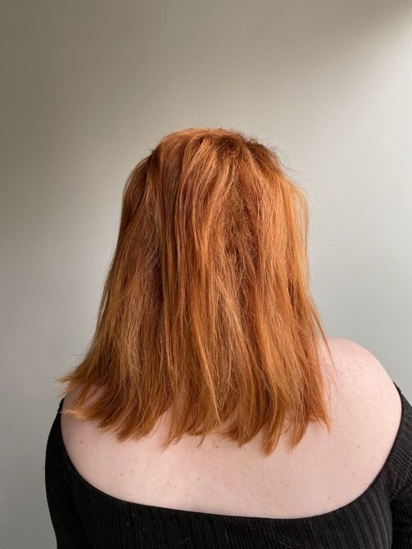

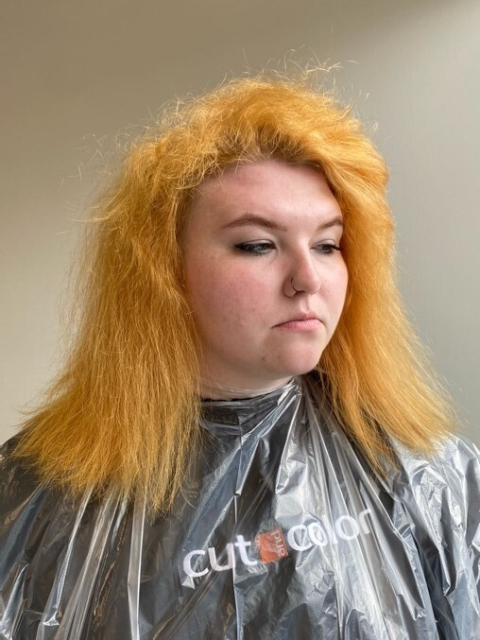

На фото №1 – волосы, окрашенные медным оттенком на 7-м УГТ. На длине и концах волос – кератиновое выпрямление. Виден завиток на прикорневой зоне и прямые концы волос.
На фото №2 – волосы после 2-х кислотных смывок перед блондированием

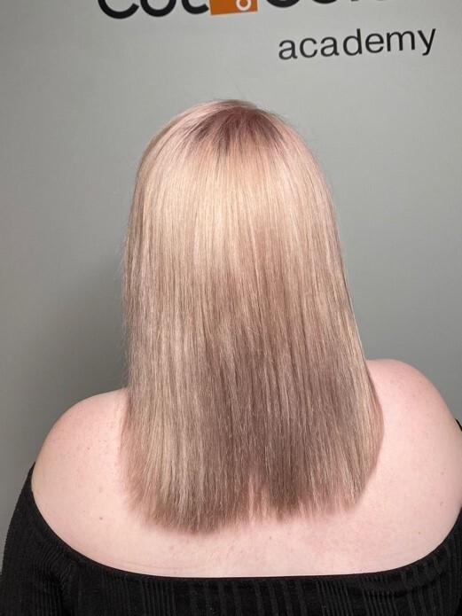

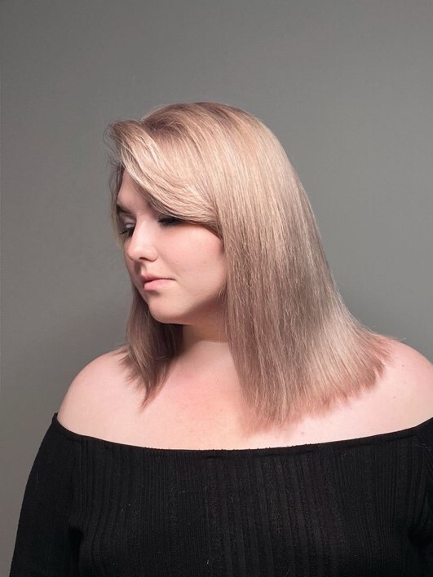

На фото цвет, полученный после декапирования и тонирования. На прикорневой части использовалась классическая пропорция смешивания с 6% окислителем, на длине с остатками кератинового выпрямления — 12% окислитель 1:6, и повторное нанесение 9% окислитель 1:4

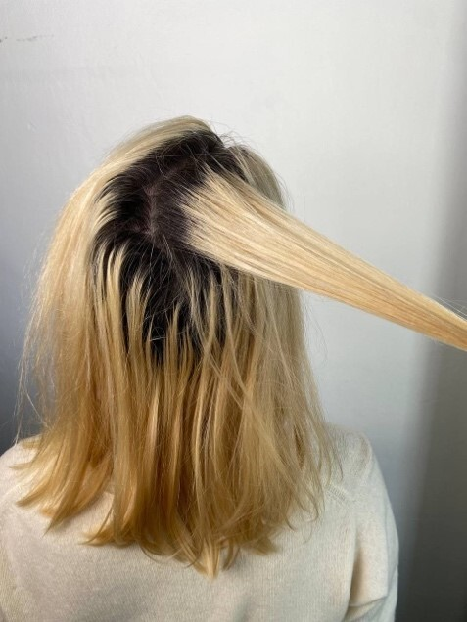



На фото № 1 видны темные концы волос после блондирующей смывки.
Корни осветляли классическим способом, длину и концы на высоком проценте с двойным нанесением. Сначала — большее количество окислителя: 1:8, потом меньшее количество окислителя 1:6.

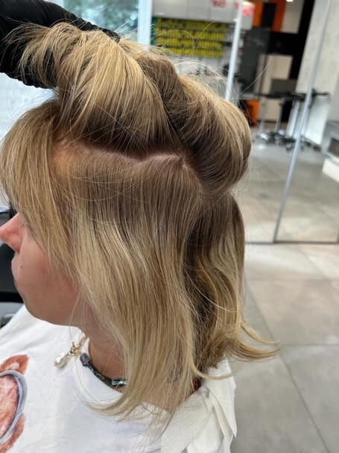

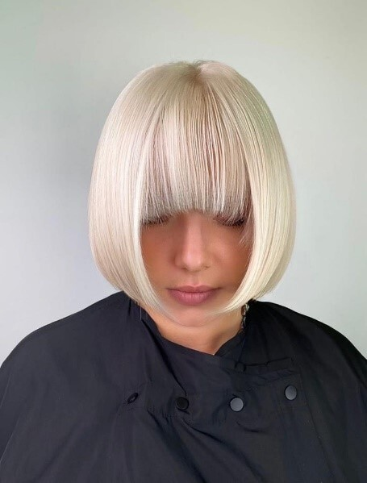

На фото № 1 и № 2 видно неоднородное мелирование и отросшие корни. Корни были осветлены классическим способом, мелированная длина с 12% окислителем, через двойное нанесение.

